프로그램: 순서도
변수: 어떠한 “한 값”을 저장하기 위한 “메모리 공간” 붙인 이름 또는 메모리 공간 그 자체
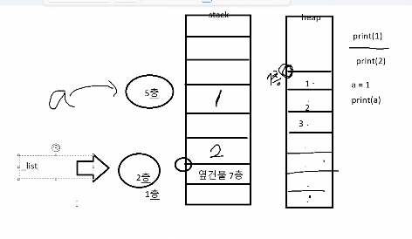
_list= [1,2,3]
메모리는 한 개의 값만 가질수있다.
값: 표현식이 평가된 결과
변수명 규칙 시험 나옴.
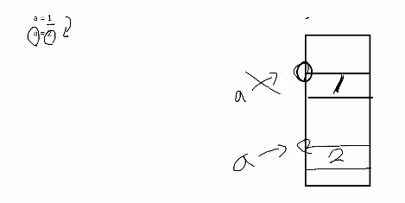
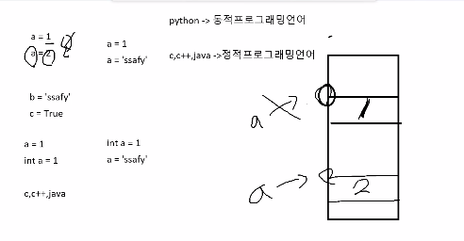
딕셔너리에서 키는 중복 안된다. 딕셔너리에서 값에는 순서가 존재하지 않는다. >딕셔너리는 인덱스가 없다 따라서 슬라이싱 불가.
중첩된 딕셔너리도 가능. 키는 불변. 딕셔너리는 키를 통해 값을 빠르게 불러옴=>순서가 없기 때문
세트는 순서와 중복 없는 변경 가능한 자료형
빈 중괄호로 표현하면({}) dict, 빈 set는 set()로 만든다.
Set는 중복 안됨. 인덱스 접근 안됨. 슬라이싱도 안됨. 수학에서 집합과 동일한 연산 처리 가능
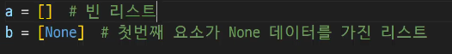
파이썬에서는 null없고 none만 존재
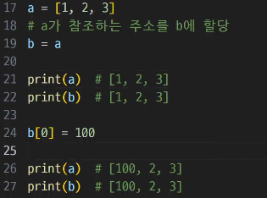

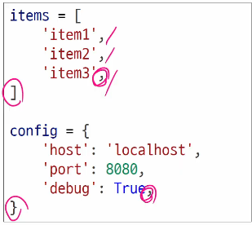
마지막 콤마는 생략해도된다 그러나 안쓸거면 다 안쓰고 쓸거면 다 써야됨. Trailing comma쓰고 엔터 꼭 쳐야한다.
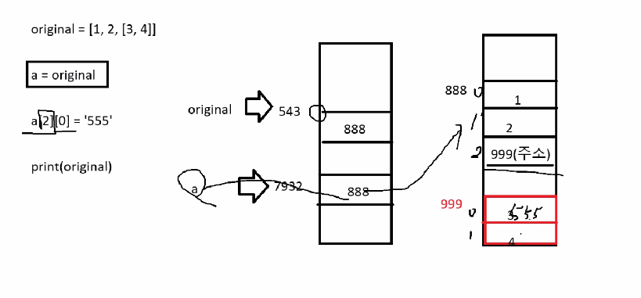
얕은 복사 발생
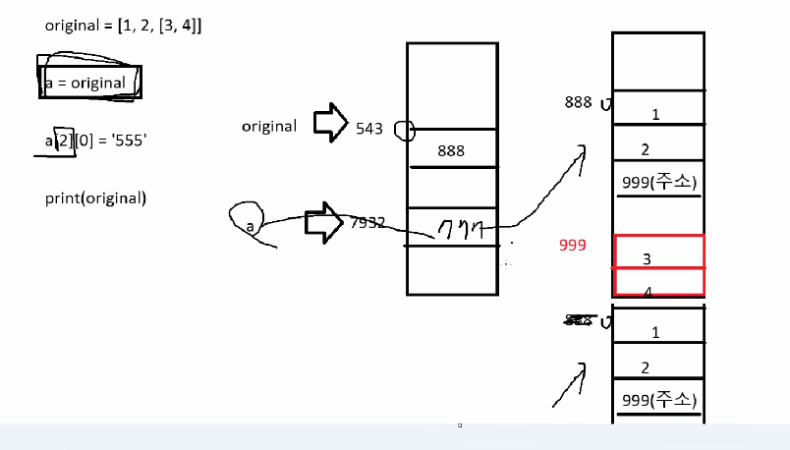
깊은 복사 발생
